**DOKUMEN PERANCANGAN DAN PENJELASAN SINGKAT**

**WEBSITE PORTAL BERITA UJIAN AKHIR SEMESTER B**

**T.A. 2024-2025 MATA KULIAH DESIGN WEB**

*Dosen pengampu : Devanta Abraham Tarigan*



**Diajukan Oleh:**

**NAJMI KHAIRURIZQA**

**2405181103**

**TEKNOLOGI REKAYASA PERANGKAT LUNAK**

**JURUSAN TEKNIK KOMPUTER DAN INFORMATIKA**

**POLITEKNIK NEGERI MEDAN**

**MEDAN**

**2025**

1. **FLOWCHART**

* **Flowchart User**

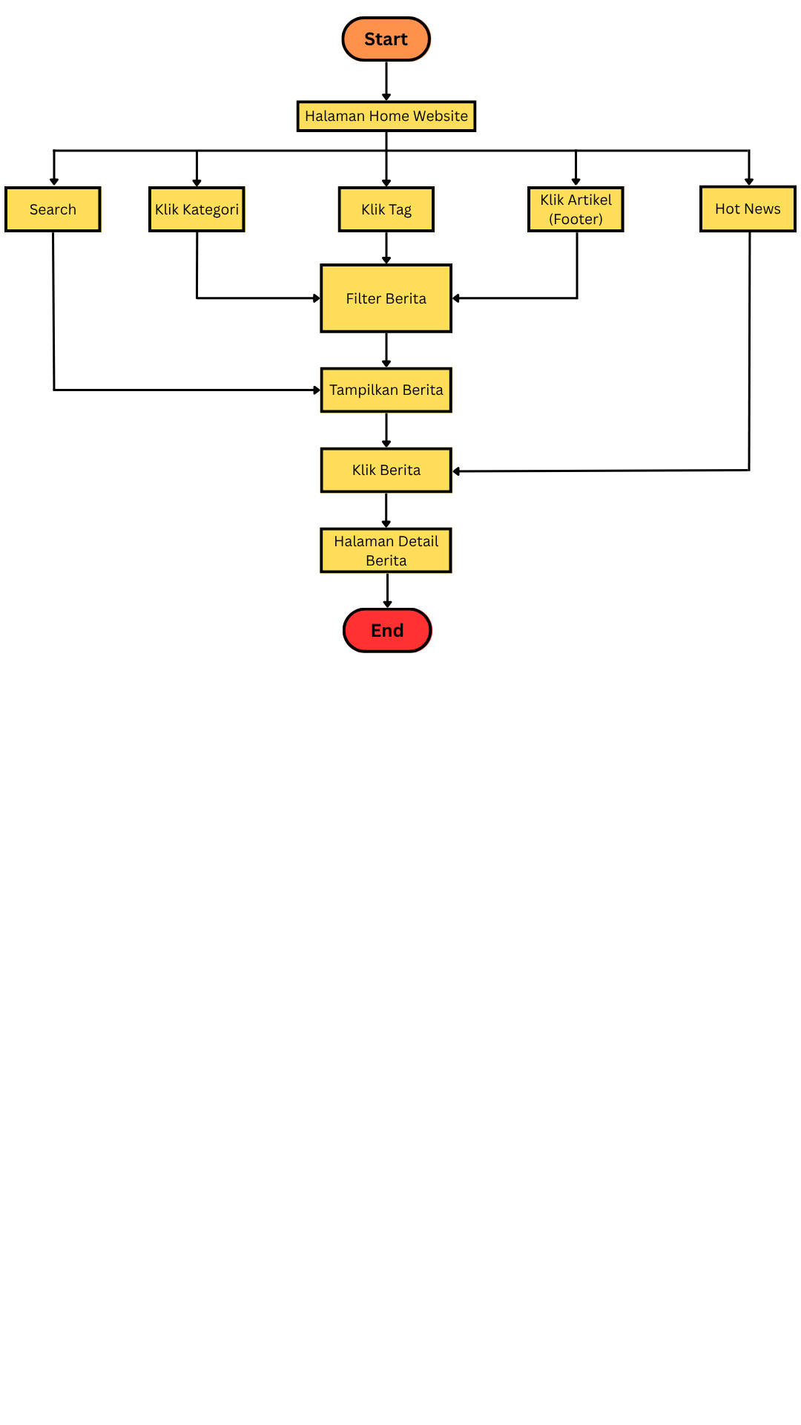

* **Flowchart Admin**

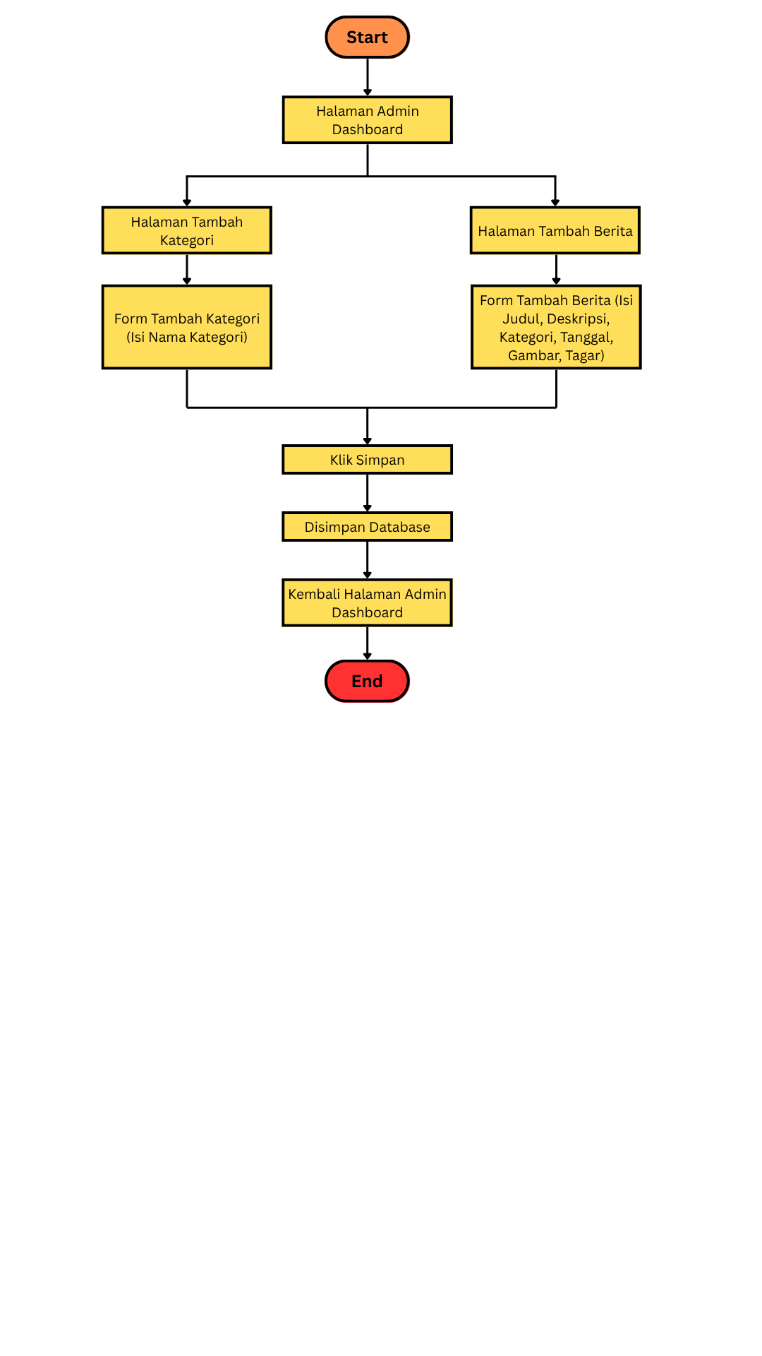

1. **DESIGN MOCKUP**

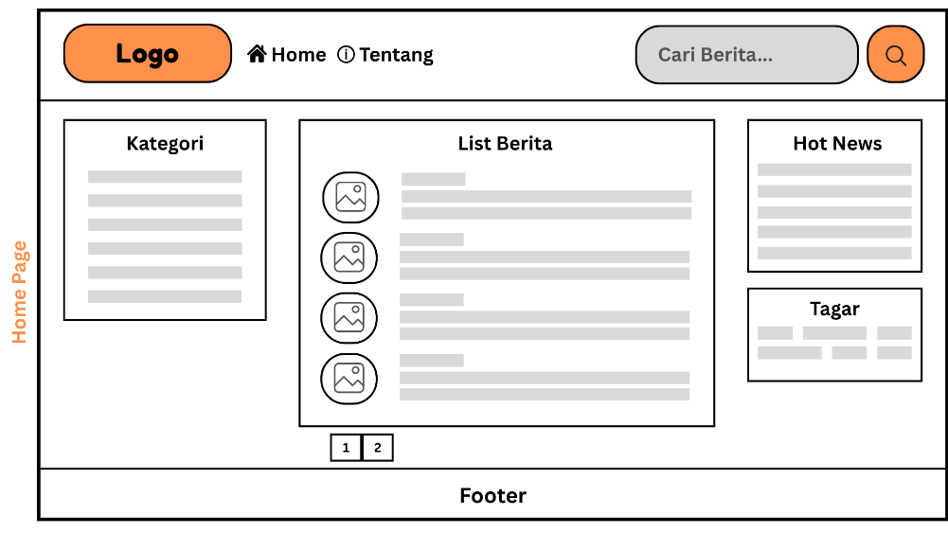

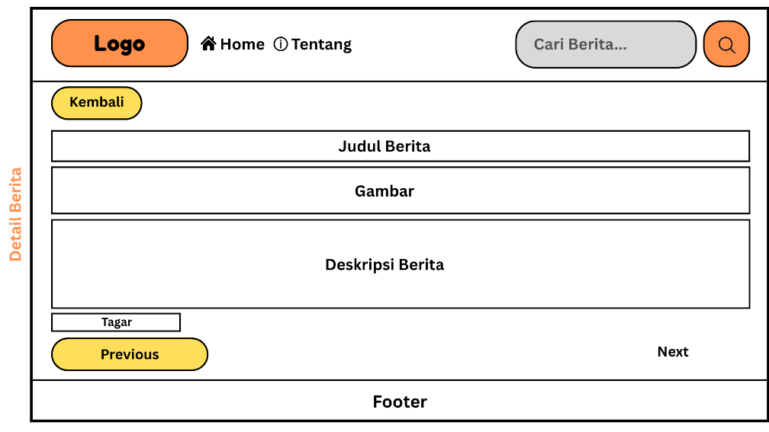

1. **DATABASE (MYSQL)**

* **Berita**

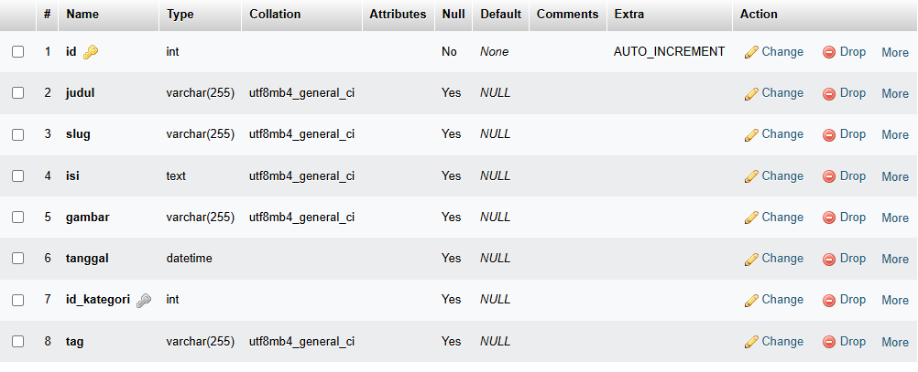

* **Kategori**

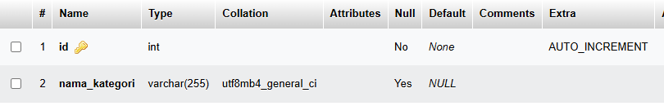

1. **TAMPILAN WEBSITE**

* **Home Page**

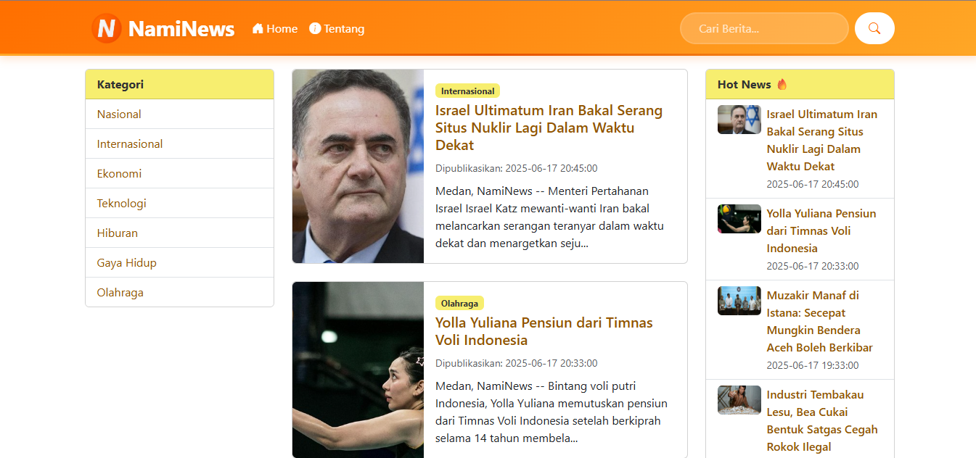

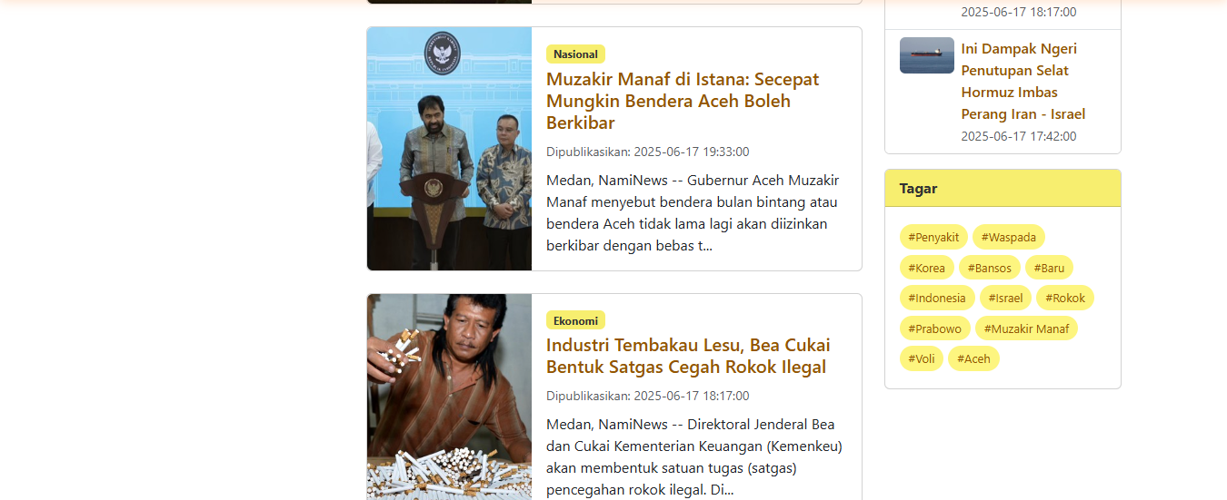

* **Berdasarkan Kategori**

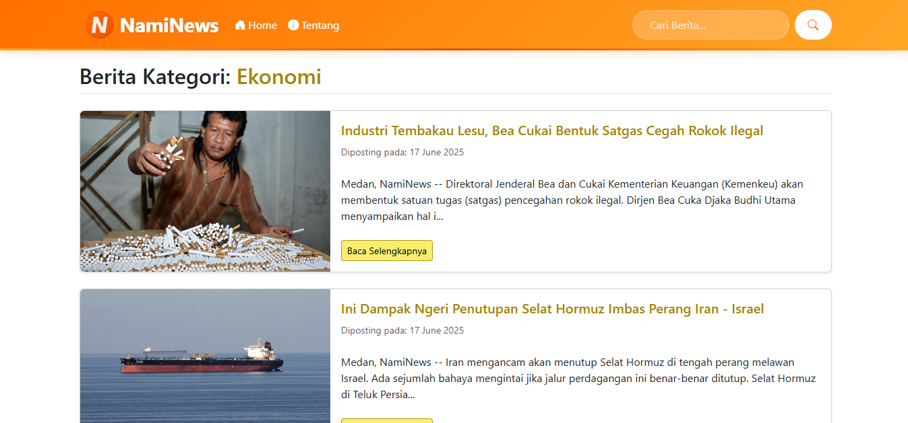

* **Berdasarkan Search**

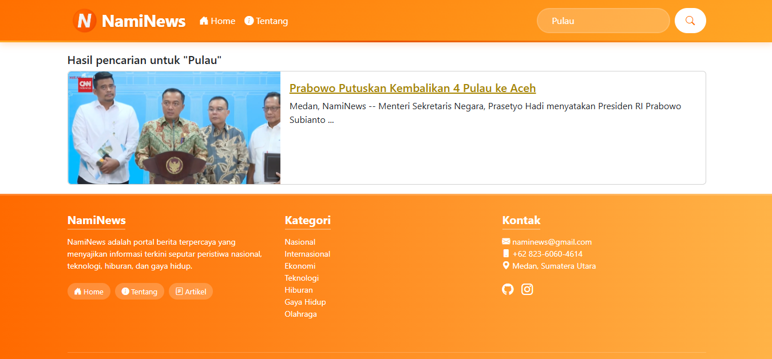

* **Berdasarkan Tagar**

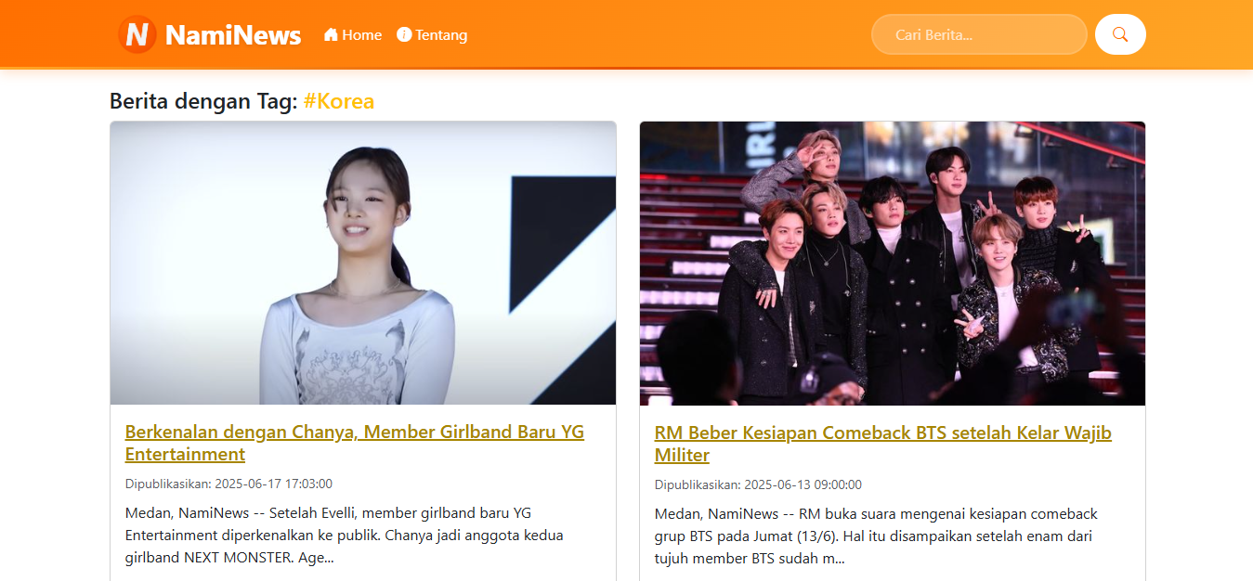

* **Halaman Detail Berita**

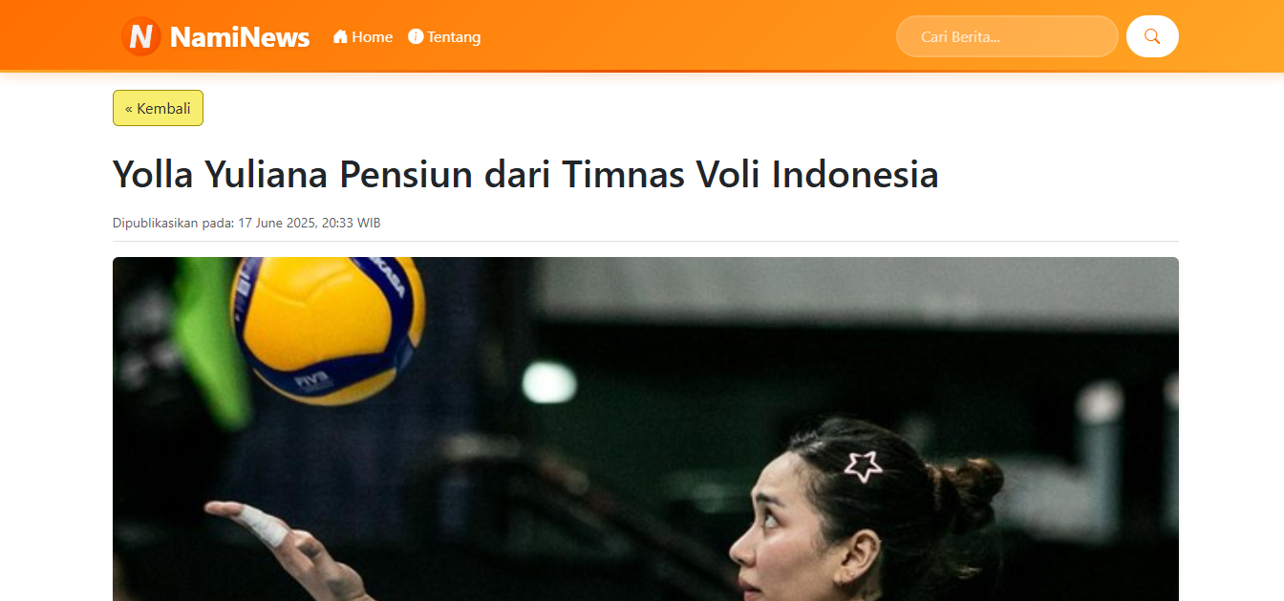

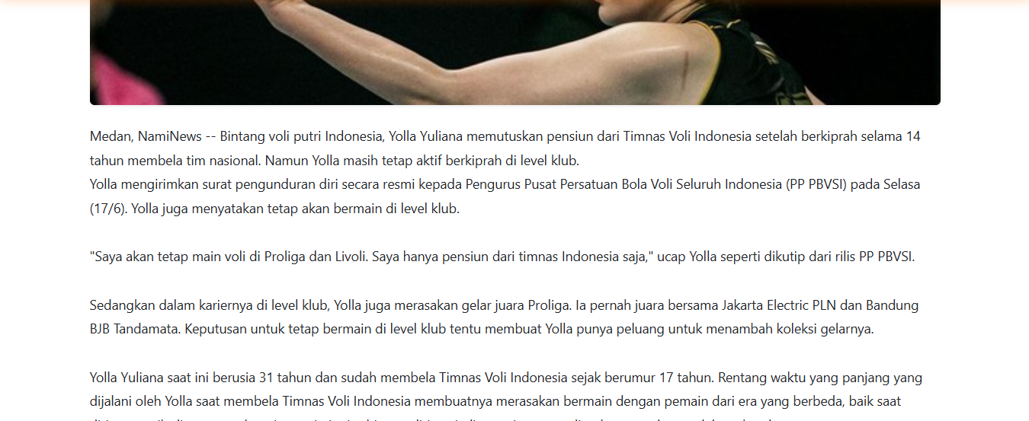

* **Halaman Tentang**

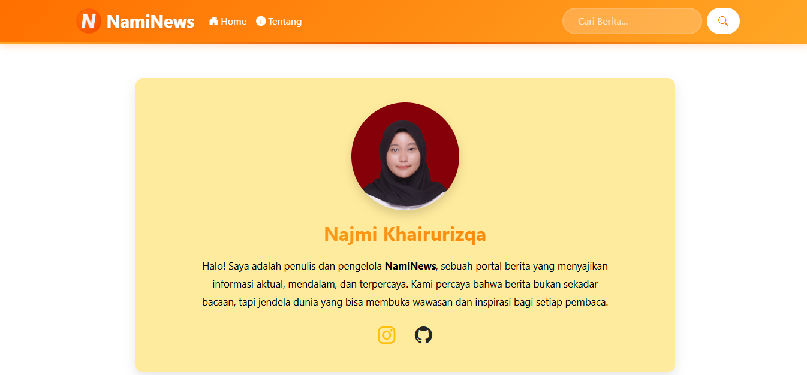

* **Halaman Artikel**

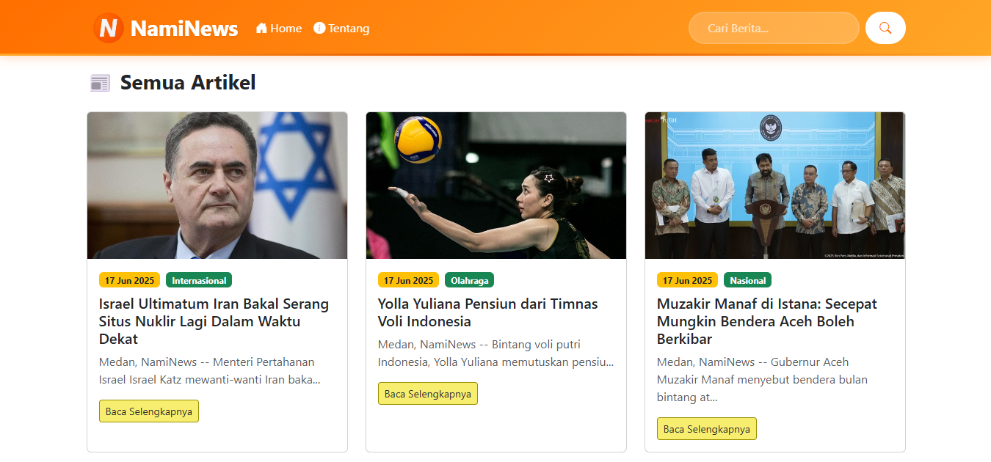

* **Halaman Admin Dashboard**

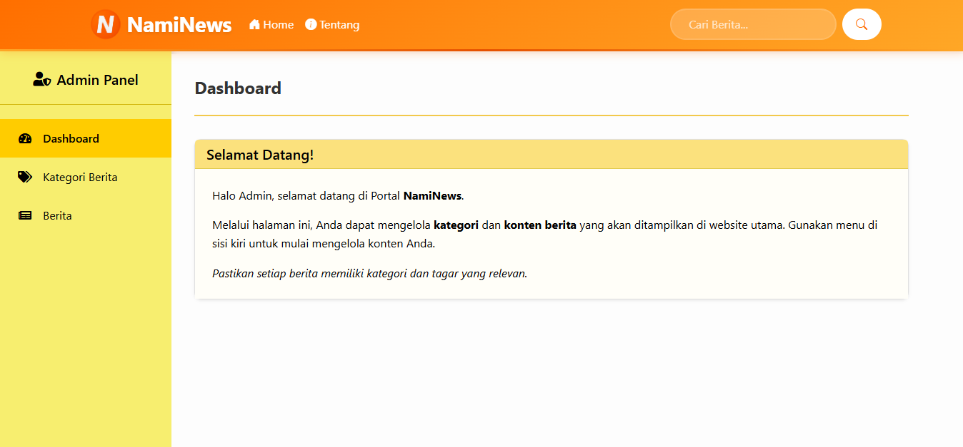

* **Halaman Add Kategori**

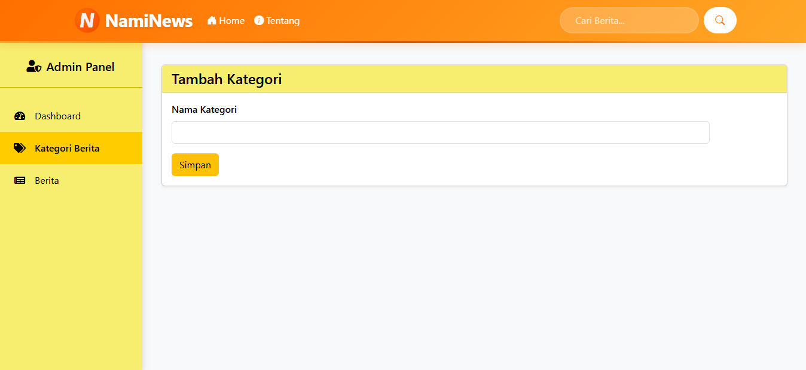

* **Halaman Add Berita**

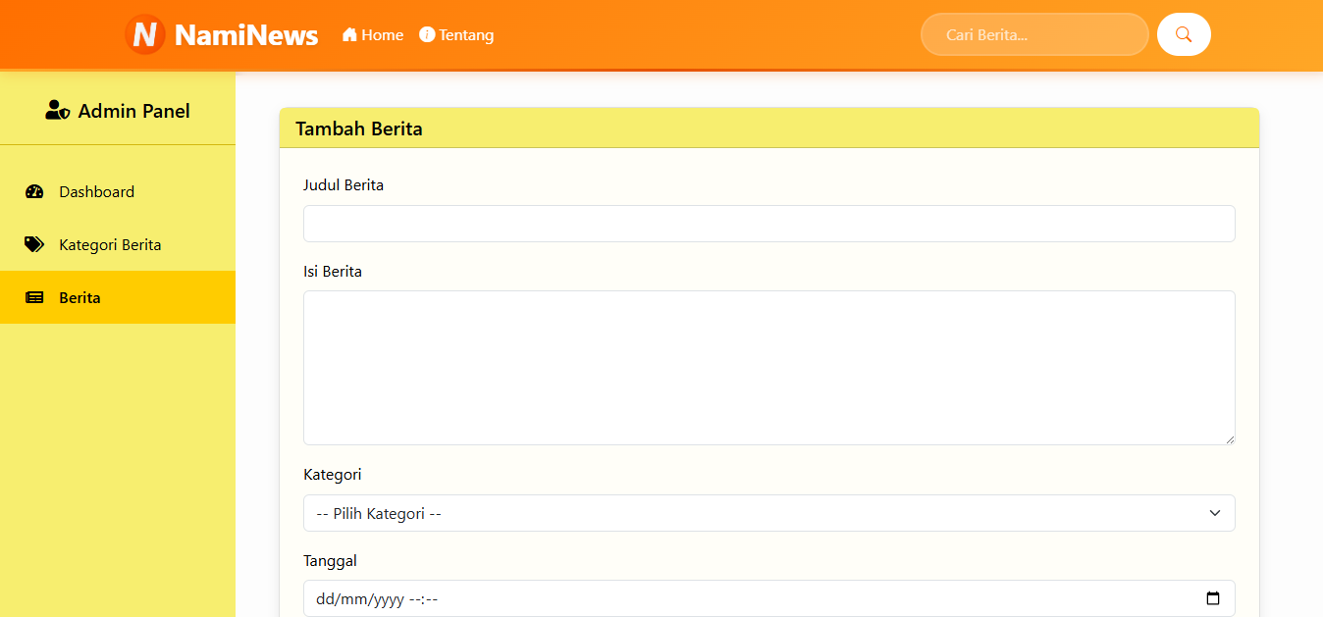

1. **LINK DOKUMENTASI GITHUB**

Berikut link github nya : <https://github.com/myiami356/UASDesignWeb>